Муниципальное бюджетное дошкольное образовательное учреждение Детский сад № 41
Изобильненского городского округа Ставропольского края

КОНСУЛЬТАЦИЯ

ТЕМА: « Организация сетевого взаимодействия по вопросам воспитательной работы с воспитанниками »

Составила: Эргашева Наталья Александровна

«Люди вместе могут совершать то, чего не в силах сделать в одиночку; единение умов и рук, сосредоточение их сил может стать почти всемогущим»
Джон Уэбстер

Первый опыт социального общения ребёнок получает в семье и детском саду. В условиях современного общества, наши дети испытывает дефицит общения с родителями, близкими взрослыми, сверстниками вне детского сада. Поэтому особенно актуально встаёт вопрос социализации дошкольника.
Сегодня мы говорим о том, что дети стали более информированы, интеллектуально развиты, любознательны и в тоже время импульсивны, гиперактивны, а порой и агрессивны. Компьютер, телевизор прочно входят в жизнь малышей, заменяя семейное общение. Современный ребёнок познаёт окружающий мир через призму телевидения и компьютеров. И в тоже время, всё больше детей имеют проблемы со здоровьем.
Мы наблюдаем, что ребёнок реже свободно играет и общается с другими детьми вне детского сада и дома. Дошкольники, выстраивая взаимоотношения со сверстниками, испытывают трудности, так как общение происходит под чутким контролем родителей, которые очень часто определяют с кем и во что нужно играть. Взрослые готовы решать детские конфликты. А ведь именно игровая деятельность даёт ребёнку опыт общения, в игре формируются личностные качества, необходимые для социализации ребёнка. Ребёнок воспринимает окружающую социальную действительность, как отдельно существующий мир.
В таких не простых условиях происходит личностное становление дошкольника его социализация. Понятие «социализация», предполагает усвоение норм, правил принятых в обществе и следование им. Дошкольник познаёт предметный, природный, социальный мир и на основе полученных знаний у него формируется сознание, мировоззрение.
В рамках реализуя Федеральных государственных образовательных стандартов дошкольного образования, решаются задачи социального развития дошкольника, которые направлены на усвоение моральных и нравственных ценностей принятых в обществе, развитие общения и взаимодействия ребёнка со взрослыми и сверстниками, воспитание уважения и любви к родителям, старшим, к труду. Именно в ДОУ формируются такие качества, как самостоятельность, активность, любознательность. На положительных примерах (в основном поведения взрослых), формируется представление о правилах поведения.
Успешной социализации детей дошкольного возраста способствует взаимодействие детского сада с общественными и образовательными учреждениями.
Самым приемлемым вариантом отношений объектами социума является социальное партнерство. Очень важно привлекать к процессу воспитания все образовательные ресурсы, имеющиеся резервы. Одним из таких резервов является социальное партнерство.
Социальное партнёрство в образовании – это совместная коллективная распределённая деятельность различных социальных групп, которая приводит к позитивным и разделяемым всеми участниками данной деятельности эффектам.
Понятия: партнёрство, сеть, сетевое взаимодействие, сетевые эффекты получили сегодня широкое распространение в педагогической практике. Раскрытие воспитательного потенциала этих понятий, имеет междисциплинарный характер.
При организации сетевого взаимодействия важными требованиями к системе дошкольного образования становятся обеспечение доступности, вариативности (способности соответствовать различным образовательным потребностям) и многообразия содержания программ и организационных форм дошкольного образования, и в то же время единство требований к качеству образования, т.е. способность обеспечить единый уровень качества образования для детей дошкольного возраста. Этим требованиям должна отвечать сетевая структура системы дошкольного образования, включающая образовательные учреждения разного типа, которые должны обеспечить равные возможности для полноценного развития каждого ребенка в период дошкольного детства.
Сетевое взаимодействие в системе дошкольного образования возможно только при совместной деятельности дошкольных образовательных учреждений (организаций) с использованием информационных, инновационных, методических, кадровых ресурсов. Эти ресурсы могут меняться в ходе взаимодействия, т.к. модель сетевого взаимодействия не может быть постоянной, а должна быть подвижной и постоянно реформироваться, в зависимости от сетевых событий (проект, семинар, обмен информацией и т.п.) и от поставленных целей, задач взаимодействия. Сетевое взаимодействие эффективно тогда, когда не все события сети спланированы заранее, а те, которые создаются по собственной инициативе участников, исходя из потребностей, и именно поэтому эти события становятся интересными и для других участников сети.
От участия в сетевом взаимодействии в образовательном учреждении ожидается повышение качества образования и воспитания, поскольку основными характеристиками взаимодействия являются: наличие общих интересов и стремлением участников взаимодействия к общим образовательным и социальным целям, с использованием единых методов; наличие новых возможностей (материально-технических, кадровых, финансовых) для взаимного обучения, обмена опытом, идеями, технологиями, и др.; содействие в развитии коммуникационных отношений между участниками; присутствие взаимной активности, заинтересованности и ответственности участников, что обеспечивает динамику взаимодействия.
При сетевом взаимодействии должно происходить не только распространение инновационных разработок, а также должен идти процесс диалога между сетевыми организациями и процесс отражения в них опыта друг друга, с отображением процессов, которые происходят в системе образования в целом. Опыт участников сети позволяет увидеть уровень собственного опыта и дополнить его чем-то новым, способствующим эффективности дальнейшей работы. У участников сети наблюдается потребность друг в друге, в общении равных по статусу специалистов и учреждений.
Сеть – это совокупность учреждений, имеющая:
- общие цели
- ресурсы для их достижения
- и единый центр управления.
От участия в сетевом взаимодействии в образовательном учреждении ожидается повышение качества образования и воспитания, поскольку основные характеристики сети отличаются воспитательным содержанием:
- наличием общих интересов и стремлением участников к общим социальным целям, использованием единых методов;
- новыми возможностями для обмена мнениями, взаимного обучения и др.;
- присутствием взаимной заинтересованности и ответственности, которые обеспечивают их динамику взаимодействия.
Эффект взаимодействия образовательных учреждений в сети позволяет на практике:
- добиться вместе того, чего нельзя добиться по одиночке;
- усилить взаимопомощь;
- оказывать влияние на другие организации и учреждения – как внутри сети, так и за её пределами;
- углубить понимание проблемы и расширить границы действий благодаря объединению организаций и учреждений с различными возможностями;
Сотрудничество с каждым учреждением строится на договорной основе с определением конкретных задач по развитию ребёнка и конкретной деятельности. Это даёт дополнительный импульс для духовного развития и обогащения личности ребёнка с первых лет жизни.
Взаимосвязь детского сада и семьи – необходимое условие для успешного воспитания ребенка дошкольного возраста. Детский сад и семья должны стремиться к созданию единого пространства развития ребенка, что предполагает совместную деятельность педагогов и родителей по воспитанию ребёнка, общение, обмен мыслями, чувствами, переживаниями. Педагоги дошкольных образовательных учреждений, учитывая особенности сегодняшних семей, стараются искать и использовать новые эффективные формы работы с родителями, одной из таких форм является организация сетевого взаимодействия с родителями.
Происходящие в государстве, обществе и образовании перемены предъявляют новые требования к характеру и качеству отношений образовательных учреждений и семьи. В соответствии с Законом РФ «Об образовании» и «Типовым положением о дошкольном образовательном учреждении» одной из основных задач, стоящих перед детским садом, является «взаимодействие с семьей для обеспечения полноценного развития ребенка». Разработка новых форм взаимодействия с семьями воспитанников, позволит достичь высокого качества образования детей дошкольного возраста, удовлетворить запросы родителей в интересах детей и тем самым создать то самое единое образовательное пространство для ребенка, посещающего детский сад.
Большая роль в воспитании, мировоззрении, и формировании отводится семье. Приведя ребёнка в детский сад, родители хотят, чтобы их детей не только готовили к школе, но и обеспечивали широкий спектр знаний, развивали умения, навыки общения, выявляли способности. Однако без тесного взаимодействия с семьёй решить эти проблемы практически невозможно. Поэтому основной целью взаимодействия с родителями является возрождение традиций семейного воспитания и вовлечение семьи в воспитательно – образовательный процесс. Привлечение родителей к подготовке к праздникам, оформлении групп к мероприятиям, участие в выставках и конкурсах, проведение мастер классов.
Так же воспитателями детского сада проводится большая работа с родителями которая заключается:
- в организации индивидуальных и групповых консультаций
- размещение информации в родительском уголке
- участие в родительских собраниях.
- Интерактивные формы работы с родителями
В последние время все большую популярность приобретает интерактивные формы работы с родителями ( онлайн экскурсии, создание веб сайтов группы, интерактивные библиотеки и т.д.)
Таким образом, сетевое взаимодействие с родителями в дошкольном образовательном учреждении можно рассматривать как среду, в которой любые образовательные учреждения, родители или педагоги могут взаимодействовать с другими учреждениями, родителями или педагогом по вопросам совместной работы (обмен идеями, создание нового интеллектуального продукта и др.).Преимущества сетевого взаимодействия: гибкость и доступность - возможность заниматься в удобное время, в удобном месте; адресность - деятельность ориентирована на индивидуальные потребности участников, реализуется дифференцированный подход; технологичность - использование в образовательном процессе новейших достижений информационных и телекоммуникационных технологий; добровольность - вступление во взаимодействие, исходя из собственных убеждений.
Организация сетевого взаимодействия с родителями помогает решать актуальные проблемы воспитания детей при обоюдной готовности воспитывающих взрослых, включают родителей в педагогический процесс как равноправных и равно ответственных партнеров. Такая форма работы с семьей призвана предупреждать возникновение проблем, конфликтов и помогать родителям в освоении продуктивных способов общения с ребенком. Кроме того, привлекая к сетевому взаимодействию другие социальные институты (школа, другие детские сады, учреждения дополнительного образования, учреждения здравоохранения, общественные организации), детский сад выступает в роли активного помощника семье в обеспечении единого образовательного пространства «детский сад – семья - социум», способствующего качественной подготовке ребенка к дальнейшему обучению в школе, воспитанию, развитию его индивидуальных возможностей и оздоровлению.
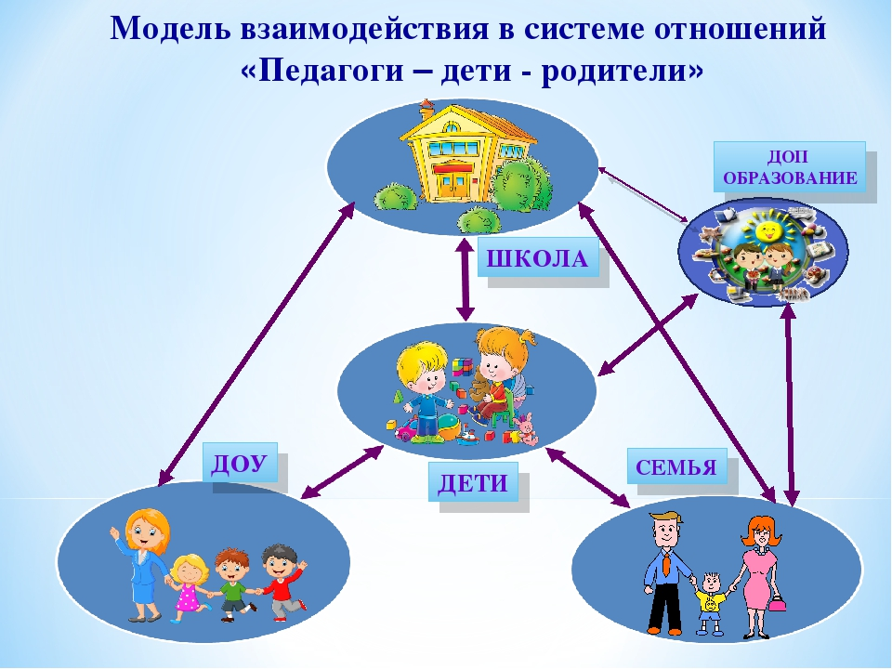

Об эффективности работы, проводимой в рамках сетевого взаимодействия с родителями, свидетельствуют следующие факты: это - появление у родителей интереса к содержанию деятельности с детьми, возникновение дискуссий по инициативе родителей, увеличения количества вопросов к педагогу, касающихся личности ребёнка, его внутреннего мира, повышение активности родителей при анализе педагогических ситуаций, решении задач и обсуждении дискуссионных вопросов.
Вместе с тем следует отметить, что организация сетевого взаимодействия ни в коем случае не может быть основной или тем более единственной формой работы с родителями.

